Scenariusz zajęć zdalnych dla dzieci 4-letnich

Opracowanie: nauczyciele wychowania przedszkolnego SPP w Wolanowie

Temat zajęć: Przyjacielem być

Grupa: 4- latki

Data: 05.06.2020

Cele ogólne:
- wzmacnianie więzi rodzinnych
- rozwijanie mowy
- rozwija sprawność słuchową
- buduje więź emocjonalną z przyrodą
- wie, kto to jest przyjaciel
- wie, co to portret

Cele szczegółowe- dziecko:
- swobodnie wypowiada się na określony temat
- odpowiada na pytania
- wymienia cechy przyjaciele
- rozbudza zainteresowanie pięknem i bogactwem środowiska przyrodniczego
- doskonali sprawność manualną

Realizacja zadań zgodna z podstawą programową.

Kompetencje kluczowe:

Porozumiewanie się w języku ojczystym:
- wypowiadanie się na temat przyjaciela
- potrafi wymienić cechy prawdziwego przyjaciela
- rozumienie i wykonywanie poleceń

Umiejętność uczenia się:
- odwoływanie się do doświadczeń i posiadanej wiedzy

Metody pracy:

– czynne: ćwiczeń, zadań stawianych dziecku oraz kierowania własną działalnością

– słowne: żywego słowa, rozmowa kierowana, objaśnienia i instrukcje

Formy pracy: indywidualna

Środki dydaktyczne:

Opowiadanie J. A. Hockuby „O tym, jak pluszowy zajączek szukał przyjaciela” (załącznik 1), karta pracy cz.2 s. 52 (załącznik 2), karta pracy cz.2 s. 53 (załącznik 3), klej, nożyczki, kartki kolorowe, szyszki, liście, gałązki, mech itp.

Przebieg zajęć:
- Kogo nazywamy przyjacielem- rozmowa kierowana z rodzicem.

Rozmowa kierowana- rodzic opowiada dziecku, kto to jest przyjaciel, jakie cechy powinien posiadać prawdziwy przyjaciel. Rodzic zadaje pytanie dziecku:

- Kogo nazywamy przyjacielem?

- Jak zachowuje się przyjaciel względem was?

− Jaki jest przyjaciel?

− Czy można mieć wielu przyjaciół?

Dziecko stara się odpowiedzieć na pytania postawione przez rodzica.

- „O tym, jak pluszowy zajączek szukał przyjaciela”- opowiadanie J. A. Hockuby czytane przez rodzica. (załącznik 1)

Rodzic czyta opowiadanie dziecku, następnie rozmawia z dzieckiem na temat przeczytanego opowiadania. Rodzic zadaje pytania dziecku dotyczące przeczytanej treści:

− Kogo szukał zajączek?

− Czy moherowy szalik chciał zostać jego przyjacielem? Dlaczego?

− Czy prawy pantofel Basi z brązowym pomponem chciał zostać przyjacielem zajączka? Dlaczego?

− Czy poduszka chciała zostać przyjaciółką zajączka?

− Kto chciał zostać jego przyjacielem?
- Praca w książce- oglądanie, opowiadanie, rysowanie. (załącznik 2)

Dziecko ogląda obrazek w karcie pracy cz. 2, s.52. Rodzic czyta pytania w książce dotyczące przeczytanego opowiadania:

- Powiedź, z kim rozmawiał zajączek?

- Czy szalik, pantofel, poduszka chciały się z nim zaprzyjaźnić?

- Kto chciał zostać jego przyjacielem?

Dziecko na podstawie słuchanego opowiadania oraz obrazków w książce odpowiada na zadane pytania. A na koniec dziecko ma to narysować w pustym polu przyjaciela zajączka.
- Praca w książce (załącznik 3)

Dziecko ogląda rysunki z figur geometrycznych- dla przyjaciela. Dziecko ma powiedzieć, co przedstawia dany rysunek. Dziecko wybiera jeden rysunek i go koloruje.
- Spacer z rodzicami do lasu.

Dziecko wybiera się z rodzicami i rodzeństwem na spacer do pobliskiego lasu. Podczas spaceru dziecko zbiera okazy przyrodnicze potrzebne do późniejszej pracy. Zwiedzają las i cieszą się otaczającą przyrodą.
- Portret swojego przyjaciela- praca plastyczna.

Dziecko przy pomocy zebranych materiałów przyrodniczych podczas spaceru wykonuje portret Swojego Przyjaciela na kartce z gałęzi, liści, szyszek itp.
- Ewaluacja

Rozmowa rodzica z dzieckiem na temat przeprowadzonych zajęć. Podziękowanie dziecku za wspólną zabawę. Pochwalenie dziecka i zachęcenie go do dalszej pracy.

Załącznik 1

Opowiadanie J. A. Hockuby „O tym, jak pluszowy zajączek szukał przyjaciela”.

– Chciałbym, żebyśmy zostali przyjaciółmi – powiedział pluszowy zajączek do moherowego

szalika, który leżał zwinięty na krześle jak wąż boa. – Jestem taki samotny. Wydaje mi się, że

jesteśmy do siebie podobni.

– Podobni? Nie wiem, o czym mówisz – odparł szalik. – Jesteśmy wprawdzie w takim samym

kolorze i przyjemni w dotyku, ale poza tym wszystko nas dzieli! Na przykład ogon. Mój jest

długi i wąski, a twój okrągły i ledwie widoczny. Ja mam frędzelki, a ty nie. A poza tym jestem

zaprzyjaźniony od dawna z płaszczem. Ostatnio bardzo często razem wychodzimy.

– No cóż, nie będę się narzucać – odezwał się zajączek, a jego uszy opadły. Jak zwykle, gdy był

bardzo smutny.

W nocy nie mógł spać. Wydawało mu się, że wiszący na ścianie zegar próbuje go przed czymś

ostrzec, a oczy starszej pani z portretu patrzą na niego dziwnie. Ale następnego dnia ... – Że

też nie wpadło mi to do łebka – powiedział do siebie na głos. – Przecież domowe pantofle Basi

mają identyczny ogonek jak ja. I są tylko trochę większe ode mnie. I nigdy nie wychodzą!

Bardzo ucieszył się z tego odkrycia i zawołał do leżącego na podłodze prawego pantofla z brązowym pomponem.

– Wiesz, myślę, że moglibyśmy być przyjaciółmi. Mam taki sam ogonek jak ty i nigdy nie opuszczam tego pokoju. Myślę, że mielibyśmy sobie dużo do powiedzenia.

– Och, to nie jest najlepszy pomysł – odezwał się cicho prawy pantofel. – Przecież wiesz, że mam

brata. Jego towarzystwo mi zupełnie wystarcza. Ale może poduszka zechce z tobą porozmawiać?

Ale poduszka nie mówiła nic. Spała, jak zwykle, od rana do wieczora.

Zajączek był coraz bardziej markotny. – Nikt nie chce się ze mną przyjaźnić – mruczał cichutko

pod nosem. I pewnie by się rozpłakał, gdyby nie spojrzenie pani z portretu.

– Dlaczego nie pomyślałeś o mnie? – odezwał się ktoś cicho.

Musiał być gdzieś blisko, bo zajączek słyszał dokładnie każde słowo.

– Wprawdzie jestem zupełnie inna niż ty, ale właśnie to może być bardzo ciekawe.

Zajączek rozglądał się dookoła, ale nie domyślał się, kto to mówi.

– Przecież stoję obok ciebie – znowu usłyszał ten głos. Tym razem pobrzmiewało w nim zniecierpliwienie. – No, co tak się na mnie gapisz? To właśnie ja. Jestem kanciasta, nie mam ogonka

i jestem z papieru. Ale mam ci do opowiedzenia mnóstwo ciekawych historii.

– Och – wyjąkał zajączek. – To naprawdę ty? Nigdy nawet nie marzyłem o przyjaźni z tobą.

Jestem taki wzruszony.

Mówiąc to, przysunął się do swojej przyjaciółki i nadstawił uszu, bardzo ciekawy jej opowieści.

A czy wy wiecie, z kim zaprzyjaźnił się zajączek?

Załącznik 2

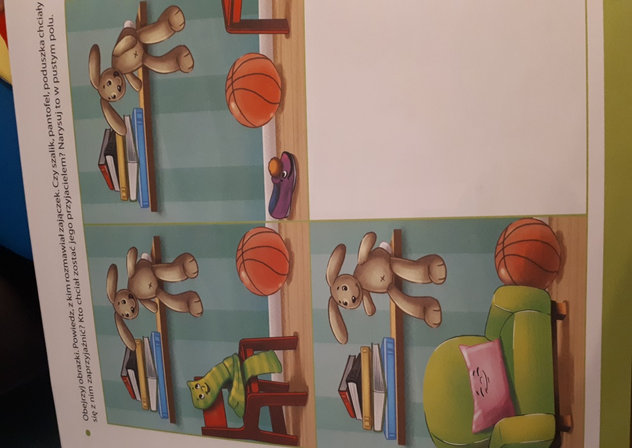

Załącznik 3

